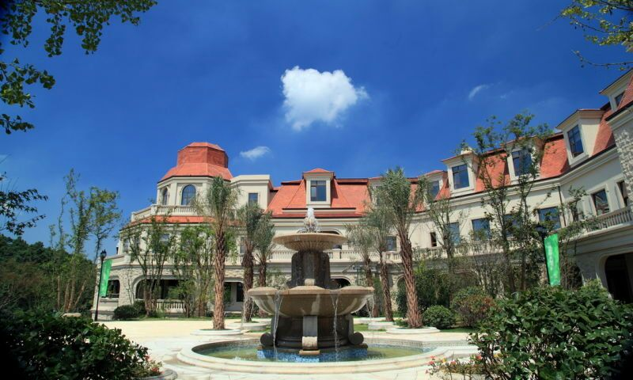

海信濮塘度假区位于旅游大道与凤凰湖大道交叉口，紧邻江宁石塘竹海景区，与河西奥体中心直线距离仅35公里，与禄口机场直线距离仅22公里，未来项目边上的旅游大道直通禄口机场。海信濮塘度假区所在的濮塘风景区，是马鞍山市景观资源最好的地区，也是南京南部生态资源最好的区域之一，这里有大小山峰45座、峡谷53条、水库8座、万亩绿林、千亩竹海、百亩茶园，更有家喻户晓的“竹海、古树、清泉、钟鼓”濮塘四绝，整个景区内绿意绵延，负氧离子浓度是一般城区的30倍以上，是十分难得的天然氧吧。

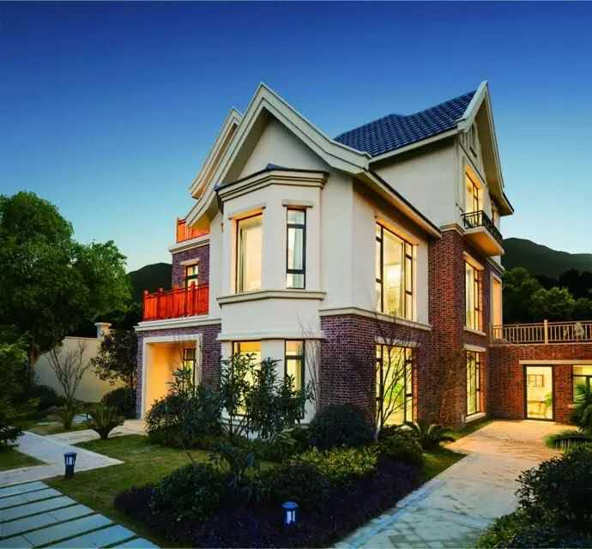

海信濮塘度假区总占地面积5654亩，共分为9期开发，目前已开发至3期。一期位于项目会所旁，均价为10000元，40年小产权房，共30套，已于2015年12月交付，现仅剩一套楼王。二期于2015年7月开盘，均价为12000元，70年大产权房，共75套，房屋面积在196平以上，赠送花园200平至500平，户型为双拼、错拼、联排和独栋，已于2016年8月交付，现还剩几套大独栋户型。现已推出**三期**小户型别墅，**均价为14000元**，70年大产权，**面积为153至220平**，共180套，**赠送花园200平以上**，现已正式认筹阶段，交**5万认筹金即享96折优惠**，可谓是真正的小别墅大院子。

**自驾：**河西 宁马高速

江宁 将军大道/机场高速

**高铁：** 南京南站 马鞍山东

1. 周边风景好：紧邻濮塘自然风景区，该区域植被覆盖高， 负氧离子含量丰富，更有远近闻名的**石塘竹海**和**怪坡**。项目在开发过程中最大限度保留**原生态地貌、水系、植被**，保证社区内原汁原味的自然景观。
2. 交通方便，发展潜力大：项目位于马鞍山市雨南京交界处，与南京市江宁区相连。距离马鞍山市区仅**15公里**，距南京市区**40公里**。宁安城际铁路到达南京仅需**15分钟**。
3. 医疗配套丰富：距离项目10分钟车程就有国家三甲级医院（**秀山新区鼓楼医院**）。项目的东北侧规划有16万平方米国际一流的**老年病专科医院**、**体检中心**、**护士学校**。东南侧规划有**十七冶医院**分院。
4. 纯别墅区，大庭院：项目容积率仅为**0.5**，绿化率达**36%**，拥有**英伦**、**德式**、**西班牙**、**法式**多国风情。房屋建筑面积从153-720平不等，**庭院面积从200-1000平方，**其他项目无法匹敌。
5. 户型南北通透，方正实用：**南向客厅**、餐厅相连，面积50-100平之间，凸显大宅风范，经典户型**动静分区**。
6. 层高：**一层3.6米**，**二层3-3.3**，部分**客厅挑高4.8-7.2**，相比于市内别墅，该层高不但是**舒适且大气**，**建筑成本也会增加**。
7. 卫生间同层排水设计：所有卫生间均采用**下沉式做法**进行施工，同时采用**同层排水**，彻底摆脱了相邻楼层间的束缚，避免了由于排水横管侵占下层空间而造成的一些列麻烦和隐患，用一个共用的水封管配件代替诸多的P弯、S弯，整体结构合理，**不易发生堵塞**，而且**容易清理，疏通**。

等等。

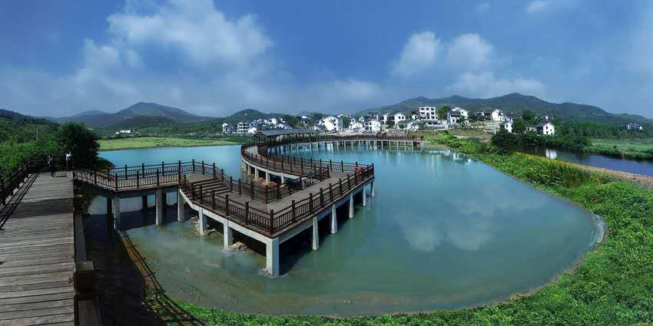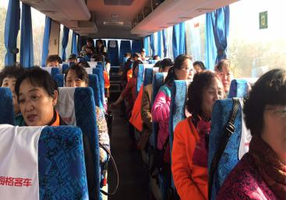

* 集合点准备时发车
* 到达项目稍作休息
* 聆听沙盘讲解

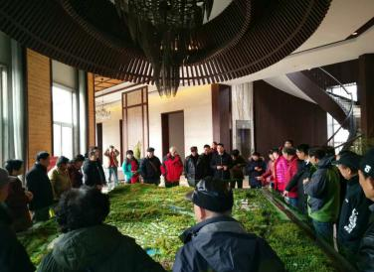

* 参观样板间
* 意向客户深入洽谈
* 午餐（农家乐/自助）

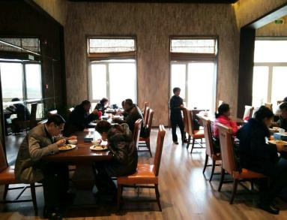

* 石塘竹海/黄龙岘游玩
* 回城（起点）

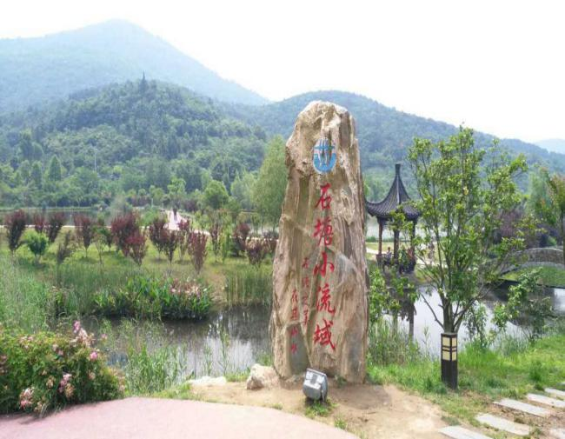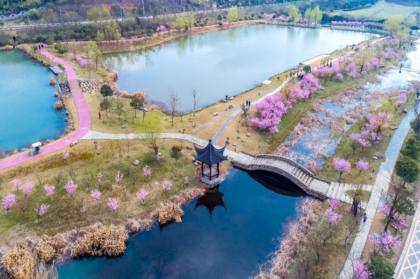

1. 小孩老人需由家人陪同
2. 遵守时间和流程安排
3. 活动过程中注意自身及财务安全

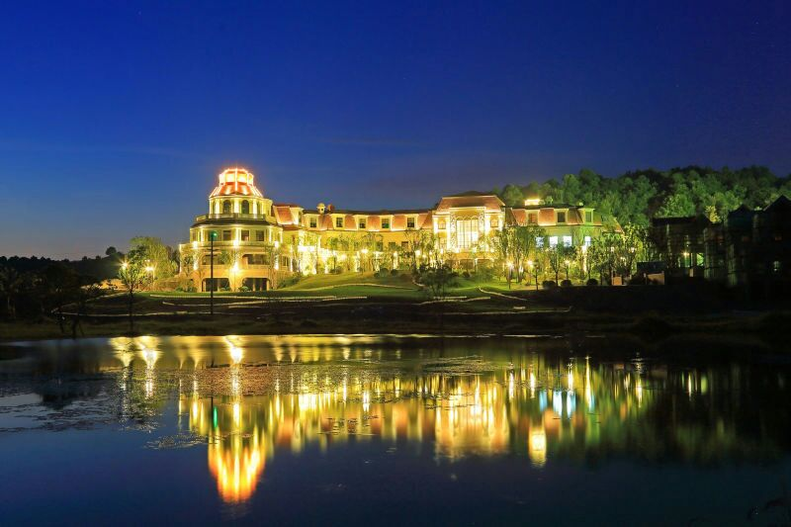

联系人：石子豪 联系电话：15380980930